ВВЕДЕНИЕ

Мы часто спорим со своими близкими, как нужно любить и воспитывать ребенка. Но мы забываем о том, что мать любит ребенка именно материнской любовью, а отец - отцовской любовью.
Отец любит ребенка требовательной любовью: он оценивает своего ребенка и стремится выразить ему свое справедливое отношение. Можно сказать, что отец любит ребенка в соответствии с заслугами и успехами последнего. Отец формирует в ребенке такие качества, как ответственность, способность адекватно оценивать свои поступки, чувство долга.
ОТЕЦ, вкладывай в ребенка ... и результат не заставит ждать!

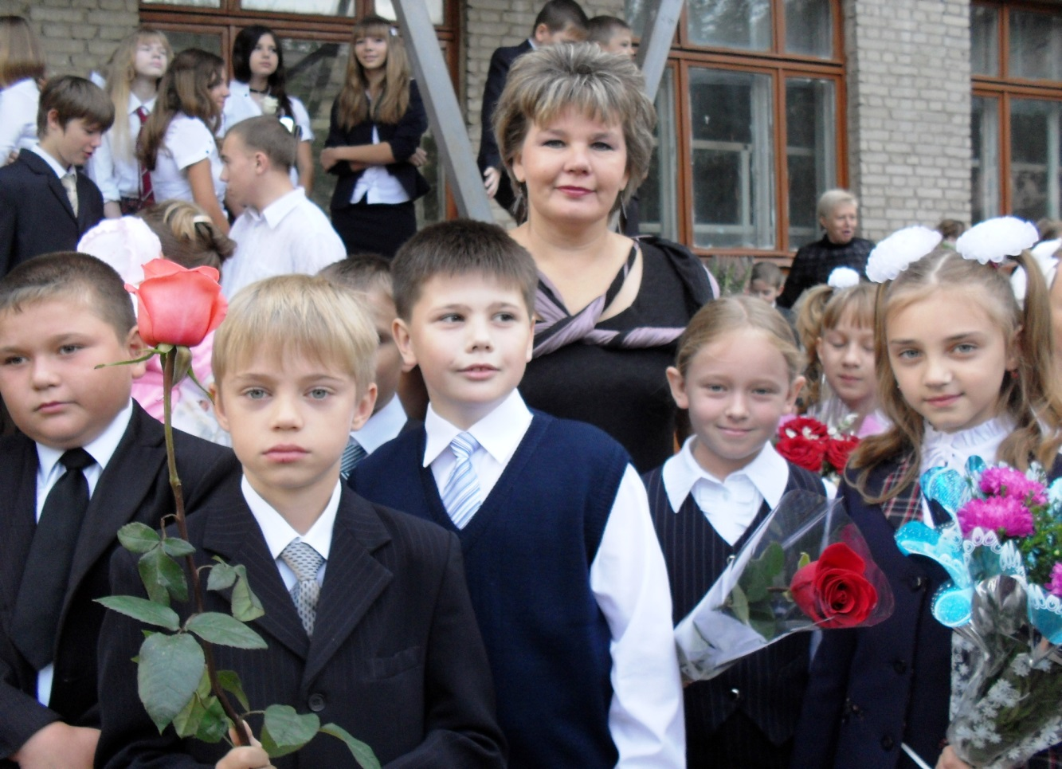

Цель:
дать возможность осознать отцам, что отцовское счастье – высшая ценность;
Задачи:
- призвать отцов к осознанию их ответственности перед своими семьями и обществом за воспитание детей.
- привлечь отцов к коллективному обсуждению трудных педагогических ситуаций;
– дать рекомендации отцам, как строить отношения с детьми на основе взаимопонимания;
– направить усилия отцов на совместную деятельность в жизни классного коллектива.
Участники:
папы учеников класса, дети, классный руководитель, школьный педагог-психолог.
Оформление, оборудование:
выставка литературы о воспитании; выставка детских рисунков «Мой папа»; столы в классе расставлены для трех групп (на столах листы с описанием педагогических ситуаций); мультимедийный проектор.
Подготовительный этап
«А придут ли вообще отцы на мероприятие?» - сомневалась я. Поэтому заранее продумала «Приглашение».
А как начать разговор? И тут мне на помощь приходят анкеты, которые я заранее попросила заполнить отцов. Ответы на вопросы анкеты дают «зацепки», начальные темы для общения.
Полностью подготовка включила в себя следующие этапы:
1. Подготовка презентации.
2. Проведение среди детей класса конкурса рисунков «Мой папа».
3. Написание детьми в классе сочинения на тему «Мой папа».
4. Анкетирование отцов (Приложение №1).
5. Подготовка приглашений на собрание.
6. Приглашение школьного психолога для участия в работе собрания.
7. Подготовка выставки книг о воспитании.

1. Вступительное слово учителя
Мама - самый дорогой, близкий и любимый человек, который не требует каких-то доказательств любви к ней. «Мама» - чаще всего именно это слово первым произносит ребенок, она всегда защитит и придет на помощь. Но полноценная семья, а значит и всесторонний процесс воспитания в ней детей, невозможна без отца.
И сегодня, на кануне Всемирного дня мужчин, мы торопимся поздравить наших дорогих пап с этим праздником. Инициатором его стал первый президент СССР Михаил Сергеевич Горбачёв. Именно он вынес предложение о праздновании такого дня. Его инициатива была поддержана отделением ООН, расположенном в Вене, а также рядом других международных общественных организаций. Учрежден данный праздник был в 2000 году, а отмечать его было решено в первую субботу ноября.
Своих пап спешат поздравить самые дорогие для них существа, их дети.
1 ученик:
Хочу похожим быть на папу.
Во всём хочу как папа стать.
Как он -
Носить костюм и шляпу,
Ходить, смотреть и даже спать.
Быть сильным, умным,
Не лениться
И делать всё, как он - на пять!
И не забыть ещё жениться!
И... нашу маму в жёны взять.
2 ученик :
Я оделся и умылся -
Папа брился,
Я пока к столу садился -
Папа брился,
Чаю я уже напился -
Папа брился,
брился,
брился,
А потом сказал: - Послушай,
Вот какие МЫ копуши.
3 ученик :
Папы разными бывают:
Тот молчит, а тот кричит,
Тот, бывает, напевает,
Тот у телека торчит,
Тот, бывает, обнимает
Теплотою сильных рук,
Тот, бывает, забывает,
Что он сыну лучший друг.
Папы разными бывают…
И, когда проходят дни,
Сыновья их вырастают
Точка в точку, как они.
4 ученик :
Мчаться годы быстро, без оглядки,
Тают быстро, словно дым.
Мы желаем папе счастья,
Оставаться молодым,
Мы желаем и здоровья,
Чтоб на всех хватило сил,
Чтобы каждый день с любовью
Только радость приносил!
Ведущий 1: Поздравления получены, и мы начинаем наш праздник.
Ведущий 2: А проходить он будет в виде соревнования сборных команд взрослых и детей.
Соревнования сборных команд пап и детей
Ведущий 1: Разрешите представить команды:
- Наше Жюри...
Ведущий 2: Первый наш конкурс "Пойми меня папа". От каждой команды приглашается пара взрослый + ребенок. Конкурс оценивается в 2 балла.
Представьте, что вы, родители едете на работу, а ваши дети возвращаются на автобусе с экскурсии. На несколько секунд ваши машины поравнялись на светофоре. Вам надо за 30 секунд с помощью жестов и мимики дать ребенку поручение по дому, а дети могут, также невербально, попросить родителей что-то им купить.
Ведущий 1:
У мамы всегда много дел и забот и иногда ей требуется помощь. Следующий конкурс "Помощники". Я приглашаю на сцену пару из каждой команды. (На полу разбросаны игрушки, отец держит мешок - ребёнок собирает игрушки) Баллы выставляются по количеству набранных трофеев).
Просим Жюри подвести итоги двух конкурсов.
Ведущий 2: Вы знаете, такое иногда случается. Папа дома – мамы нет. А дочку надо вести в школу. Вот мы сейчас и посмотрим, как папы смогут своих дочек заплести. Конкурс "Собери дочку в школу" оценивается в 3 балла.
Ведущий 1:
Кто раскроет все загадки,
Того сбудутся мечты.
А для этого, ребятки
Очень много знать должны.
Как вы думаете, а кто у нас много читает и много знает?
Ведущий 2: Ну, конечно же, наши папы.
Ведущий 1: Верно, поэтому следующий конкурс для пап "Отгадай загадку". Кто быстрее из пап отгадает наши хитрые загадки, принесет своей команде 1 очко.
Ведущий 1:
Стоит бочка
На бочке – кочка
На кочке – лес (человек)
Тебе дано, а люди пользуются (имя)
Кто ходит сначала на четырех ногах, потоп на двух, а затем на трех...
(Человек в младенчестве, в расцвете сил, в старости).
Без чего дом нельзя построить? (Без углов)
В одной девице пять сестриц. (Матрешка)

Прошу Жюри подвести итоги прошедших конкурсов
Ведущий 2: У каждого ребенка есть мечта стать большим и сильным. А для этого нужно правильно питаться, кушать полезные продукты, пить соки. Следующий наш конкурс для детей "Кто быстрее". Кто быстрее выпьет через соломинку сок тот принесет своей команде победные 1 очка.
Ведущий 1:
Вот папа находчивый,
Умный и смелый.
Ему по плечу
Даже сложное дело.
Последний конкурс "Силачи". Прошу выйти по одному участнику (папу) из команды. Ваша задача надуть шарик пока он не лопнет.
Прошу Жюри подвести итог нашей встречи.
Победила команда...

Ведущий 2:
Хоть не хочется прощаться,
Но пора нам расставаться.
Школа встретит радостно
Вас в любой из праздников.
Ведущий 1:
День отца — священный праздник!
Его нужно почитать!
Всех отцов, без исключения,
Будем все мы поздравлять!
Наша гордость и опора!
Наши милые отцы!
Вы для нас пример здоровый!
Вы по жизни молодцы!
Ведущий 2: Дорогие наши папы на память о нашей встрече ваши дети подготовили для вас подарки. (Дети вручают отцам медали «Ты – супер!»)


Сегодня мы еще раз убедились, как здорово, когда все вместе: и дети, и родители. Мы верим, если каждый день мы будем вместе, то наших детей ждет радостное и счастливое будущее (дети уходят).

Слово учителя:
День отца служит ещё одним поводом задуматься о родительской ответственности, долге и любви.
Мама – это звучит гордо, папа – это тоже гордо, ведь для любого мужчины самое главное событие в жизни – момент, когда он становится отцом.
Как бы мать не любила своего ребенка, она не сможет полностью заменить ему отца, особенно для сына. Мать не знает специфики мужской жизни и не может знать, поскольку она женщина. Поэтому она не может передать сыну жизненное значение как быть мужчиной. Это может сделать только отец или другой мужчина.
Если отец принимает участие в воспитании, сын с ранних лет получает возможность подражать отцу и тем самым учиться быть мужчиной. Те мальчики, которые по тем или иным причинам не имеют такой возможности испытывают проблемы формирования своего внутреннего образа мужчины. Они вынуждены либо искать на стороне мужской образец для подражания, либо учиться всю жизнь быть мужчиной. При этом положительную роль в воспитании имеет сильный и доминантный отец, но не отец грубый, жесткий и директивный. В первом случае «строгий, но справедливый» отец закладывает в своего сына положительное принятие своего пола. Мальчик гордится: «Я - мужчина!». Во втором случае, когда сына воспитывает отец - самодур, возможны ситуации либо полного подавления отцом воли своего сына, либо возникновение отношений конфронтации между ними. И здесь мальчик усваивает следующее: «Мужчина - это тот, кому нужно подчиняться или тот, с которым нужно бороться». Впоследствие такой ребенок будет либо не принимать свое мужское начало, либо бороться с самим собой (своей мужской сущностью).
Итак, с целью развития ребенка по мужскому типу, необходимо широкое и продолжительное общение с сильным и справедливым отцом, совместные с отцом занятия, прогулки, посещения культурных мероприятий. Желательно, чтобы именно отец давал свою оценку и высказывал свое мнение относительно важных и значимых для ребенка ситуаций. Важно решение проблем, которые возникают у ребенка, обсуждать с сыном и отцом совместно, чтобы мальчик осваивал именно мужские формы поведения и способы решения проблем.
Если же ребенок будет воспитываться только отцом, то став взрослым, он может испытывать дефицит человеческого тепла и эмоциональной поддержки.
Мать любит своего ребенка не за что-то, а просто потому, что он - ее ребенок, близкий и родной человек. Она любит ребенка не только тогда, когда он совершает хорошие поступки и достигает успехов, но и тогда, когда он ошибается и неуспешен, делает что-то не совсем хорошо и правильно, даже и тогда, когда он проявляет негативные стороны своего характера.
Таким образом, мать обеспечивает эмоциональную поддержку ребенку.
Если ребенок будет получать только материнскую любовь, с большей долей вероятности можно предполагать, что он будет испытывать проблемы социального взросления и даже будучи фактически (по возрасту) взрослым человеком, будет проявлять черты незрелости и инфантилизма.
Влияние отца на воспитание детей имеет огромное значение:
• Влияние отца делает ребенка более дисциплинированным. Разумеется, нужно всегда помнить что отцовские запреты положительно действуют только на фоне отцовской любви.
• Если в семье активный и доминирующий отец, то дети чувствуют поддержку и защиту и вырастают сильными и уверенными в себе людьми.
• Если отец отстраняется от воспитания, это отрицательно сказывается на формировании чувства безопасности ребенка, уверенности в себе.
• Если отец принимает участие в воспитании, сын с ранних лет получает возможность подражать отцу и тем самым учится быть мужчиной.
• На примере отца ребенок получает опыт реальных отношений с женщиной. В будущем это формирует отношение мужчины к женщине.
• На примере отца у мальчика формируются и закрепляются социальные качества: чувство долга, ответственности, общительности, способности к волевым усилиям.
• Любовь отца даёт девочке уверенность в своей женской привлекательности, отец формирует в своей дочери уверенность в себе как в женщине.
• Установка на стабильную семью формируется у детей, в семьях в которых родители смогли также создать стабильную семью, основанную на любви отца к матери.
• Чувство долга и ответственности перед своей семьёй и детьми формируется у дочери именно отцом.
• Главное для отца признать у детей какие-то заслуги.

«Круглый стол»: «Проблемы и решения: что делать, если...»
Учитель: Уважаемые, папы! Очень часто мы со своими детьми попадаем в трудные ситуации. Я вам предлагаю попробовать найти правильное решение.
...Что делать, если ребенок плохо ведет себя на улице или в гостях, то есть в тот момент, когда на вас устремлены взоры других людей. Что делать в таком случае?
Папы глубоко и детально обсуждают данную ситуацию в своей группе, вырабатывают решение, и представитель каждой группы предлагает выход из ситуации, а приглашенный психолог обобщает ответы и комментирует их.
Совет психолога: Если есть возможность, пойдите в критической, «предскандальной» ситуации ребенку навстречу. Разумеется, не заискивая, а очень спокойно. Не бойтесь, что в этот момент ребенок может почувствовать себя безнаказанным.
Важнее то, что сейчас вы подаете ему пример спокойного и корректного поведения: «Вот так надо себя вести в гостях, в театре - как я, а не как ты...»
...Что делать, если к вам пришли гости? Отправить ребенка гулять? Уложить его спать пораньше? Или, следуя правилу XIX века, постараться, чтобы дети были видны, но не слышны?
Совет психолога: А почему бы не воспользоваться случаем и не дать сыну или дочери поучиться умению вести себя в обществе?
Научите ребенка задавать вопросы для поддержания беседы, отвечать на неизбежные вопросы.
...Что делать, если у вашего ребенка нет желания делиться с вами своими мыслями и бедами и слушать то, что говорите ему вы.
Совет психолога: Желательно заранее предупредить возникновение такого отношения. У ребенка пропадает охота говорить, когда он чувствует, что он не в центре вашего внимания.
Всегда внимательно слушайте ребенка, смотрите ему в глаза, поощряйте продолжать рассказ, спрашивайте, предстаньте перед ребенком живым человеком, просто расскажите о школе, где вы учились, о жизни в пионерском лагере, о первом свидании и так далее.
Знакомство с выдержками из сочинений ребят
(естественно, не указывая на автора)
Учитель: Я думаю, что мои ученики всегда с удовольствием делятся своими мыслями, впечатлениями, вы пользуетесь у них авторитетом. Но согласитесь, авторитет не заменит любви. Предлагаю вашему вниманию выдержки из сочинений ребят.

4. Воспитательный сюжет
«Раскаяние отца». Чтение и обмен мнениями
Предлагаю вниманию отцов сюжет горького признания отца, который, к счастью, понял, что его методы воспитания порочны, и просит прощения у своего маленького сына. Этот текст написан известным американским журналистом Ливингстоном Ларнедом. Но мне кажется, он созвучен тому, что переживают родители, независимо от того, в какой стране живут (Приложение № 2)
Учитель: Не правда ли, впечатляет и заставляет пересмотреть некоторые собственные подходы к воспитанию? Как вы полагаете, насколько описанная ситуация типична?
Дается время для свободных высказываний отцов.
Презентация книг о воспитании:
А.С. Спиваковская. «Как быть родителями» - книга посвящена психологии родительской любви;
В.А. Сухомлинский. «Письма к сыну». Автор ведет разговор о гражданском долге, о нравственности и морали;
В.А. Сухомлинский. «Как воспитать настоящего человека». Сухомлинский считал самой главной в работе школы проблему нравственного воспитания. В этой книге он дает практические советы по воспитанию;
В. Леви. «Нестандартный ребенок». Эта книга объединяет в себе свойства учебника и романа, она о детях и не только о детях. Ребенок как человек и человек как ребенок: общение старшего с младшим; дети, не похожие на других; интимное воспитание;
Э. Ле Шан. «Когда ваш ребенок сводит вас с ума». Автор рассматривает наиболее типичные конфликтные ситуации, возникающие практически в каждой семье;
Петрановская, Л. В. «Если с ребенком трудно». Новая книга известного семейного психолога адресована родителям детей и подростков с особенностями поведения. Издание поможет найти с ребенком общий язык, сориентироваться в сложных ситуациях и конфликтах, достойно выйти из них, сохранить терпение, восстановить понимание и мир в семье.
А.С. Макаренко. «Книга для родителей». Обращение к жизненному опыту помогает лучше понять и усвоить рекомендации по воспитанию детей, которые даются в книге.
Советы родителям
Отцам вручаются памятки:

Заповеди для родителей:
Десять заповедей для родителей (Януш Корчак)
1. Не жди, что твой ребенок будет таким, как ты, или таким, как ты хочешь. Помоги ему стать не тобой, а собой.
2. Не требуй от ребенка платы за все, что ты для него сделал. Ты дал ему жизнь - как он может отблагодарить тебя? Он даст жизнь другому, тот - третьему, и это необратимый закон благодарности.
3. Не вымещай на ребенке свои обиды, чтобы в старости не есть горький хлеб. Ибо что посеешь, то и взойдет.
4. Не относись к его проблемам свысока. Жизнь дана каждому по силам, и будь уверен- ему она тяжела не меньше, чем тебе, а может быть, и больше, поскольку у него нет опыта.
5. Не унижай.
6. Не забывай, что самые важные встречи человека - это его встречи с детьми. Обращай больше внимания на них - мы никогда не можем знать, кого мы встречаем в ребенке.
7. Не мучь себя, если не можешь сделать что-то для своего ребенка. Мучь, если можешь, но не делаешь. Помни: для ребенка сделано недостаточно, если не сделано все.
8. Ребенок - это не тиран, который завладевает всей твоей жизнью, не только плод плоти и крови. Эта та драгоценная чаша, которую Жизнь дала тебе на хранение и развитие в нем творческого огня. Эта раскрепощенная любовь матери и отца, у которых будет расти не «наш», «свой » ребенок, но душа, данная на хранение.
9. Умей любить чужого ребенка. Никогда не делай чужому то, что не хотел бы, чтобы делали твоему.
10. Люби своего ребенка любым - неталантливым, неудачливым, взрослым. Общаясь с ним, радуйся, потому что ребенок – это праздник, который пока с тобой.

https://www.b17.ru/blog/5959/

Завершая нашу встречу я расскажу вам одну легенду о семье.
В давние времена жила большая и дружная семья из 100 человек, и в ней всегда царили мир, любовь и согласие. Молва о ней долетела до правителя страны. Он вызвал к себе главу семьи и спросил у него: «Как вам удается жить, никогда не ссорясь, не обижая друг друга?» Тот взял бумагу и написал на ней что-то. Ответ удивил правителя: на листе было написано 100 раз слово «понимание»!

Приложение №1
Анкета для отцов
1. Знает ли Ваш ребенок, где Вы работаете и что делаете на работе? Был ли он у Вас на работе?
2. Сколько времени Вы проводите со своим ребенком? Чем занимаетесь с ним в свободное время?
3. Задает ли Вам ребенок вопросы? Много ли их? К каким областям жизни они относятся (природа, техника, искусство, взаимоотношения людей, спорт, др.)?
4. Какие испытываете трудности в общении с ребенком?
5. Что Вы делаете, если ребенок отказывается выполнять домашнюю работу?
6. Ругаете ли Вы ребенка при посторонних, друзьях?
7. В чем, по-вашему, заключаются функции отца в семье?
8. Каким бы Вы хотели видеть будущее ребенка? Есть ли у Вас пожелания и предложения относительно его воспитания и обучения в школе?
Благодарим за участие.

Приложение №2
Воспитательный сюжет
У. Ливингстон Ларнед «Раскаяние отца»
«Послушай, сын. Я произношу эти слова в то время, когда ты спишь. Я один прокрался в твою комнату. Несколько минут назад, когда я сидел в библиотеке и читал книгу, на меня нахлынула тяжелая волна раскаяния. Я пришел к твоей кровати с осознанием своей вины.
Вот о чем я думал, сын: я сорвал на тебе свое плохое настроение. Я выбранил тебя, когда ты одевался, чтобы идти в школу, так как ты только прикоснулся к своему лицу мокрым полотенцем. Я отчитал тебя за то, что ты не почистил ботинки. Я сердито закричал на тебя, когда ты бросил что-то из своей одежды на пол.
За завтраком я тоже к тебе придирался. Ты пролил чай. Ты жадно глотал пищу. Ты положил локти на стол. Ты слишком густо намазал хлеб маслом. А затем, когда ты отправился поиграть, а я торопился на поезд, ты обернулся, помахал мне рукой и крикнул: «До свидания, папа!», я же нахмурил брови и отвечал: «Распрями плечи!»
Затем, в конце дня, все началось снова. Идя по дороге домой, я заметил тебя, когда ты на коленях играл в шарики. На твоих чулках были дыры. Я унизил тебя перед твоими товарищами, заставив идти домой впереди меня. Чулки дорого стоят - и если бы ты должен был покупать их на собственные деньги, то был бы более аккуратным! Вообрази только, сын, что это говорил твой отец!
Помнишь, как ты вошел затем в библиотеку, где я читал, - робко, с болью во взгляде? Когда я мельком взглянул на тебя поверх газеты, раздраженный тем, что мне помешали, ты в нерешительности остановился у двери. «Что тебе нужно?» - резко спросил я.
Ты ничего не ответил, но порывисто бросился ко мне, обнял за шею и поцеловал. Твои ручки сжали меня с любовью, которую Бог вложил в твое сердце, и которую даже мое пренебрежительное отношение не смогло иссушить. А затем ты ушел, семеня ножками вверх по лестнице.
Так вот, сын, вскоре после этого газета выскользнула из моих рук, и мною овладел ужасный, тошнотворный страх. Что со мной сделала привычка? Привычка придираться, распекать - такова была моя награда тебе за то, что ты маленький мальчик.
А в твоем характере так много здорового, прекрасного и искреннего. Твое маленькое сердце столь же велико, как рассвет над далекими холмами. Это проявилось в твоем стихийном порыве, когда ты бросился ко мне, чтобы поцеловать меня перед отходом ко сну. Ничто другое не имеет сегодня значения, сын. Я пришел к твоей кроватке в темноте и, пристыженный, преклонил перед тобой колени!»

ПОСЛЕСЛОВИЕ
Что же дало мне, классному руководителю, это мероприятие? Должна признаться, эффект превзошел даже самые смелые ожидания. Диалог с отцами получился! Я увидела, насколько многие папы тревожатся за своего ребенка, многое узнала об учениках. Мне стали понятны некоторые совершенные детьми поступки, а также то, чему нужно уделять больше внимания. Начало положено - есть доверие, есть повод задуматься...
А отцы благодарили за встречу, выражали готовность оказать любую помощь при организации походов и спортивных мероприятий, при организации экскурсий на место работы родителей.

МУНИЦИПАЛЬНОЕ АВТОНОМНОЕ ОБЩЕОБРАЗОВАТЕЛЬНОЕ УЧРЕЖДЕНИЕ
СРЕДНЯЯ ОБЩЕОБРАЗОВАТЕЛЬНАЯ ШКОЛА №24

Семейная гостиная

«Отец-это звучит гордо!»

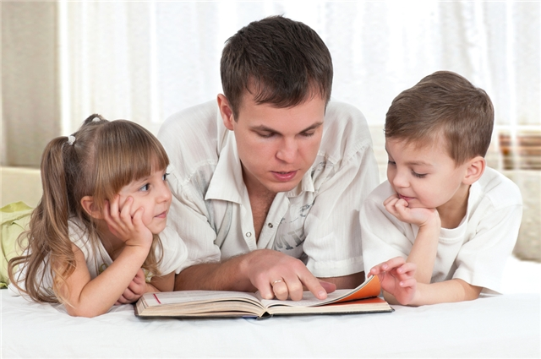

Автор методической разработки:
учитель начальных классов
Соловьёва М.В.

Тамбов 2014г.

